**学习日志**

姓名：王雪琪 学号：1813084 日期：6月15日

**学习内容安排：**

上午：

Git简介、安装Git、创建版本库、版本回退、工作区与暂存区、管理修改、撤销修改、删除文件

下午：

远程仓库、分支管理、标签管理、使用GitHub、忽略特殊文件、配置别名、使用SourceTree

**学习反馈：**

已掌握知识：

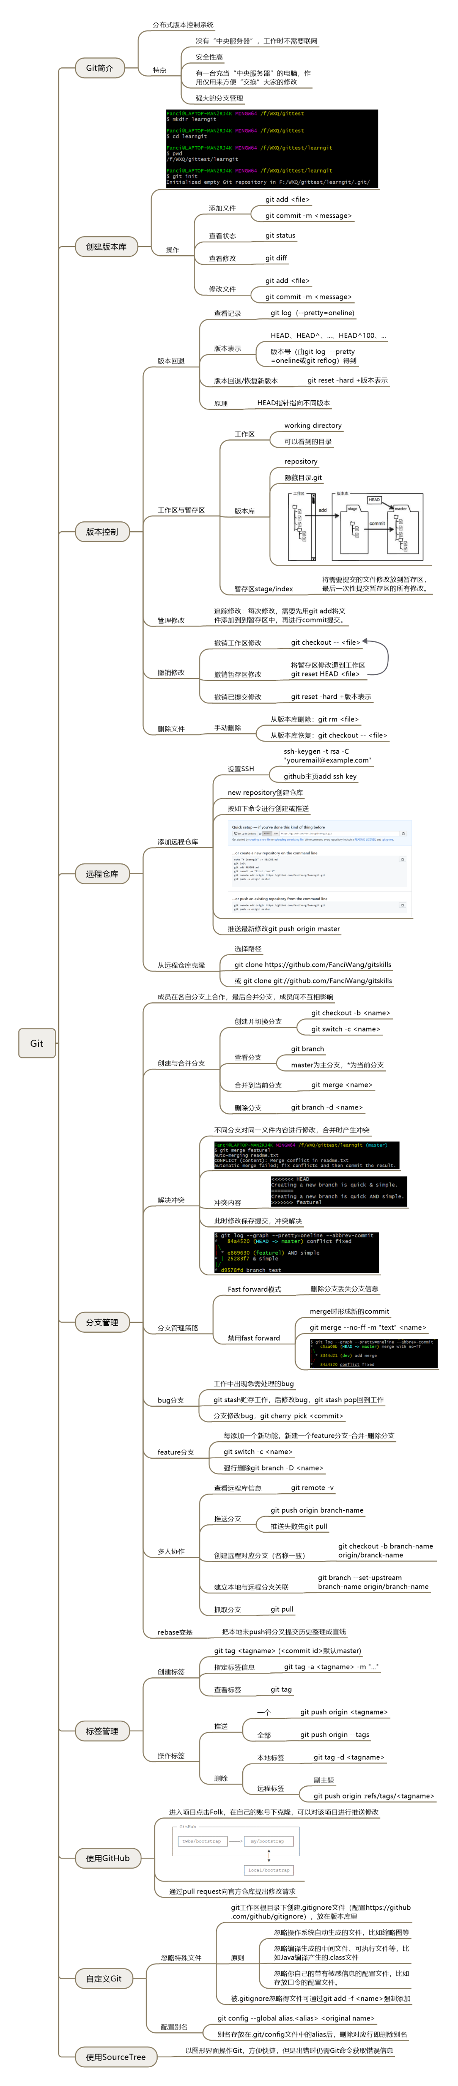

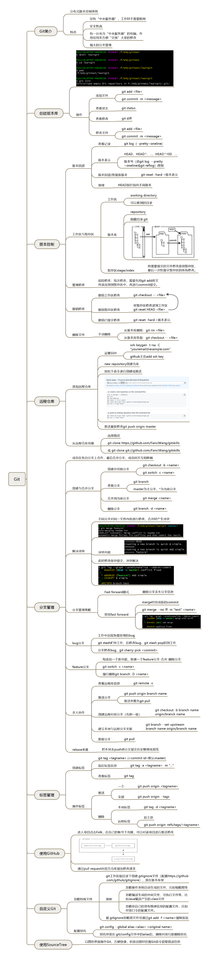



未掌握知识：

仅掌握了Git的最基本最实用的操作，完成了预习任务，而对于更复杂更高级的操作没有全部掌握，本地与远程库的联系需要熟练。

学习心得：

掌握了Git的基本操作，对通过Git进行版本控制有了更深的理解，Git使团队合作完成项目更加高效。